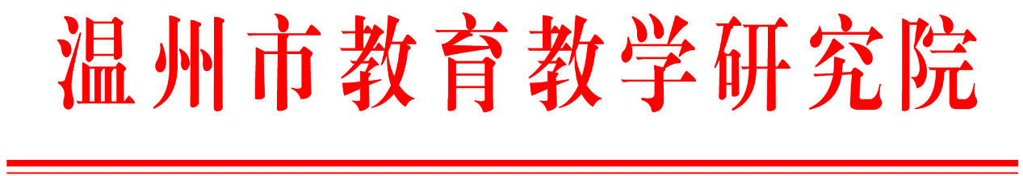
温教研综函〔2022〕15号

关于举行2022年温州市“活力寒假”
活动方案设计征集评审活动的通知

各县（市、区）教育局教研部门，市局各直属学校：
为丰富中小学生寒假生活，鼓励学校通过设计有趣、有意义的寒假生活，培养学生个性特长，让学生享受快乐充实的寒假生活，经研究，决定开展“活力寒假”活动方案设计征集评审活动。现将有关事项通知如下：
一、活动时间
活动发布之日起开始征稿，2022年1月19日前投稿的优先遴选发布，投稿截止2月16日止，寒假结束后进行评审。
二、参与对象
主要面向义务教育阶段的教师，也欢迎幼儿园和高中教师参加。
三、活动内容
1.面向中小学生设计一项有意义的活动，建议以实践活动为主，可以是综合项目、阅读、科学实验、体育活动、艺术活动、信息科创、劳动实践、考察走访、游戏项目等。
2.提倡原创、允许改编。设计的活动要简单易行，体现参与性、活动性、游戏性，发挥时间与地域优势，符合学生的年龄特点。
四、具体要求
1.活动设计要有题目、参加人员、活动步骤和活动方法、评价方式或指标。
2.可采用图文并茂的方式，整个设计不超过3000字。
3.活动方案及汇总表（见附件）请压缩打包上传至云盘，地址：http://inbox.weiyun.com/bU63TZHo，联系人：冯老师，联系方式：0577-88611702。
4.若参加浙江省教研室组织的活动方案评选（详见浙江教研公众号），于2022年1月20日前另发一份邮箱：1227758387@qq.com，联系人：沈老师，联系方式：0571-56870051。
五、奖项设置
温州市教育教学研究院将统一组织活动方案评选，根据排名先后对前15%的方案设计者颁发获奖证书。

附件：温州市“活力寒假”寒假活动方案设计汇总表

温州市教育教学研究院
2022年1月14日

附件
温州市“活力寒假”活动方案设计汇总表

序号 | 县（市、区） | 学段 | 学校 | 作者 | 联系方式 | 活动题目 | 活动类别
注：学段如小学、初中等，活动类别可以是综合项目、阅读、科学实验、体育活动、艺术活动、信息科创、劳动实践、考察走访、游戏项目等

